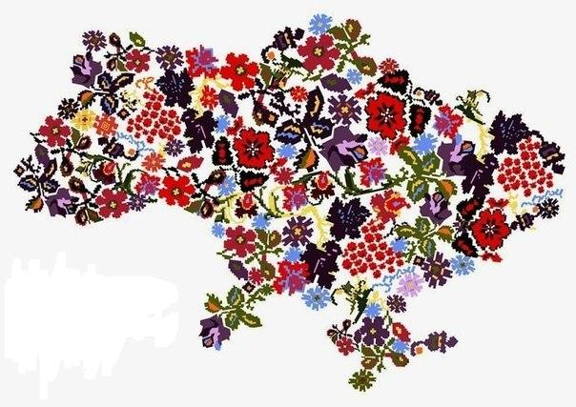
Любіть Україну, як сонце, любіть,
як вітер, і трави, і води…

В. Сосюра

Пам'ятайте: від кожного з нас залежить майбутнє нашої Батьківщини!

- Заповніть картку самооцінювання власної роботи.

 |  | 1-2
1. | Я виконав всі завдання вчителя
2. | Я був на уроці уважним
3 | Я зрозумів тему
4 | Я був активним
5. | Я працював самостійно
6. | Я запам’ятав інформацію
 | Усього

- Оцініть свій емоційний стан.
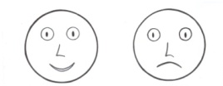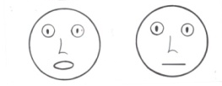

Індивідуальна картка з української мови
учня (учениці) 8 класу

- Оцініть свою емоційну готовність до роботи.
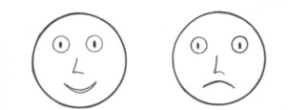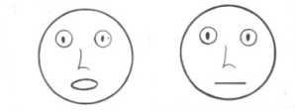

Тема : Двокрапка й тире при узагальнювальних словах у
реченнях з однорідними членами.

- Це потрібно знати: які розділові знаки вживаються у реченнях з узагальнювальними словами при однорідних членах речення.
- Це потрібно вміти: знаходити речення з узагальнювальними словами при однорідних членах речення, правильно інтонувати такі речення; правильно розставляти розділові знаки у реченнях з узагальнювальними словами при однорідних членах речення й обґрунтовувати їх; конструювати речення з узагальнювальними словами при однорідних членах;
- Це треба запам'ятати: правила вживання розділових знаків у реченнях з узагальнювальними словами при однорідних членах речення;
- Над цим варто замислитися:
Можна все на світі вибирати, сину,
Вибрати не можна тільки Батьківщину. В.Симоненко

- Прочитайте мовчки. Визначте тему й головну думку тексту. Знайдіть речення з узагальнювальним словом при однорідних членах.
Від тебе все: і хліб, і весен перший цвіт, і світлий обрій, і криниця чиста, і серця жар, і мрій стрімкий політ, і за селом стежина серед жита. Від тебе все: і подих віщої грози, і даль доріг, і ранні в небі зорі, і щем гіркий болючої сльози… Прибуде сили й щастя з джерела, яке ми Україною назвали. Тому й шумлять у мене два крила, найважчі не лякають перевали. Від тебе все... (Д.Луценко).

- Вправа «5 хвилин НМТ»
Установіть відповідність між схемою, відповідно до якої ставляться розділові знаки й реченням (окремі розділові знаки пропущено).
Схема |  | Речення
1 |  | А | Земля України, небо і люди усе мені рідне  (П.Воронько).
2 |  | Б | Чарівний світ пливе переді мною, як-от сині води, білі піски, хати на високих берегах (О. Довженко).
3 |  | В | Люди різних поколінь діди, батьки, діти прагнуть волі й незалежності для своєї Вітчизни (З газети).
4 |  | Г | Тут все мені рідне близьке і святе  (М. Луків).
 |  | Д | А цій землі нічого не забракло ні рік, ні моря, ні озер, ні трав (Л.Костенко).

 | А | Б | В | Г | Д
1
2
3
4

- Доповніть речення. У першому реченні підкресліть однорідні члени речення, позначте узагальнювальне слово (словосполучення) при них.

- І ………….. , і…………. , і .………... - це все наша країна.
- У своїх творах оспівують рідну землю українські письменники, а саме: …….....…., ..………... , ..………….. .
- Від усіх нас : і від ………....…. .. , і від ……….…….……… ,
і від …………………….…. – залежить майбутнє України.
- Самостійна робота. Творче завдання за рівнями.
Високий рівень : склади мінітвір (5-6 речень) на тему «Україна – моя Батьківщина», використовуючи різні за конструкцією речення з узагальнювальними словами при однорідних членах.
Достатній рівень: склади різні за конструкцією речення з узагальнювальними словами при однорідних членах на тему «Україна – моя Батьківщина».
Середній рівень: користуючись довідкою, склади різні за конструкцією речення з узагальнювальними словами при однорідних членах на тему «Україна – моя Батьківщина».
- Довідка.
- Міста: Запоріжжя, Луцьк, Житомир.
- Річки : Дністр, Прут, Дунай.
- Свята: Різдво, Великдень, Трійця.
- Гетьмани: Богдан Хмельницький, Петро Дорошенко, Пилип Орлик.
Початковий рівень : Впр.374, ст. 160-161 (І, 1, 4 речення).
- Продовжте речення.
- Я знаю…_____________________________________
- Я вмію…______________________________________
- Я можу…_____________________________________

